Информация о самовольно установленных и (или) незаконно эксплуатируемом временном сооружении подлежащий демонтажу
по адресу: г. Воронеж, в районе д. 155 по ул. Димитрова

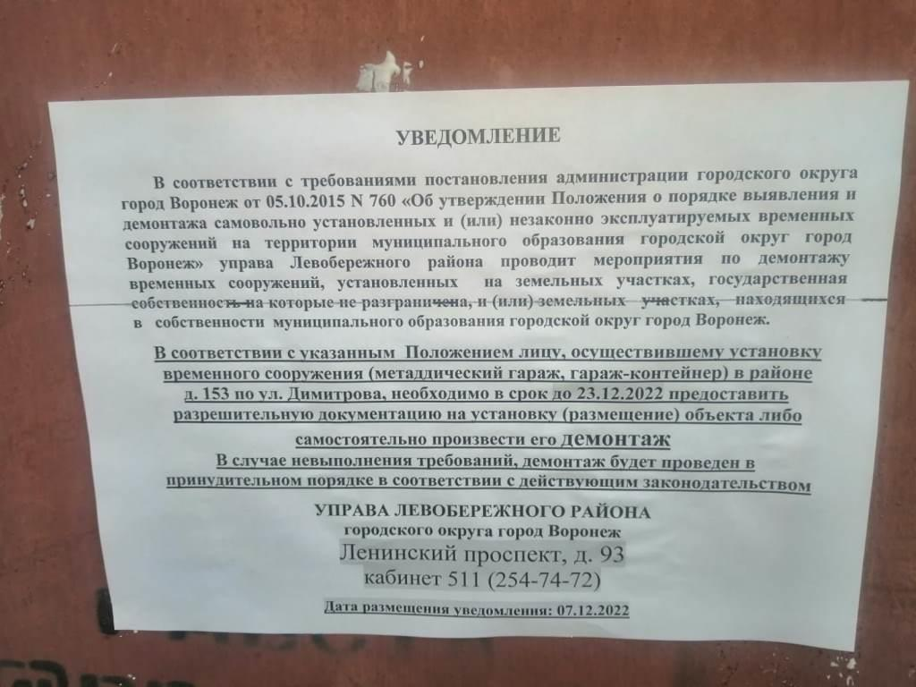

№ | Адрес размещения | Дата выявления | Вид временного сооружения (наименование, фото) | Сведения о владельце (ИНН для юр. лиц и ИП, Ф.И.О., адрес)
1 | г. Воронеж, в районе д. 155 по ул. Димитрова | 07.12.2022 | 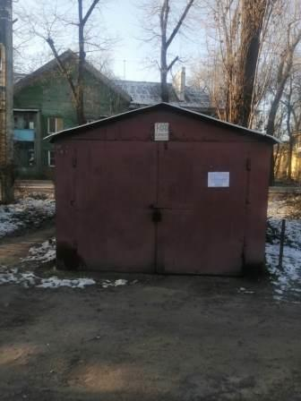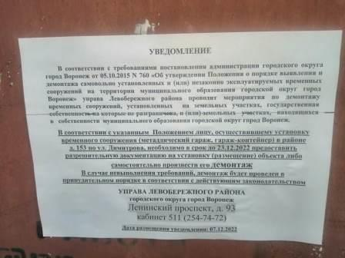 | Сведения отсутствуют
2 | г. Воронеж, в районе д. 155 по ул. Димитрова | 07.12.2022 | 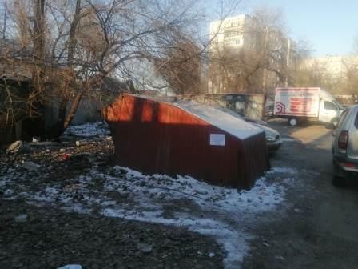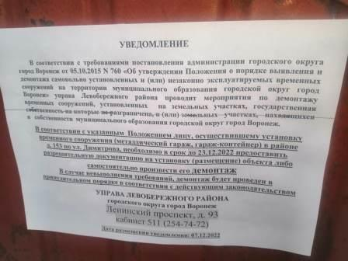 | Сведения отсутствуют
3 | г. Воронеж, в районе д. 155 по ул. Димитрова | 07.12.2022 | 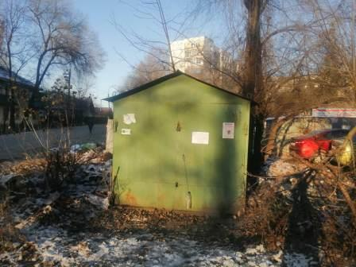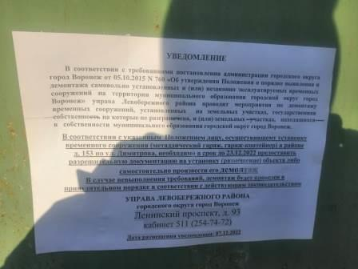 | Сведения отсутствуют
4 | г. Воронеж, в районе д. 155 по ул. Димитрова | 07.12.2022 | 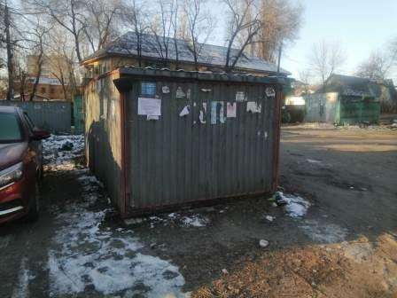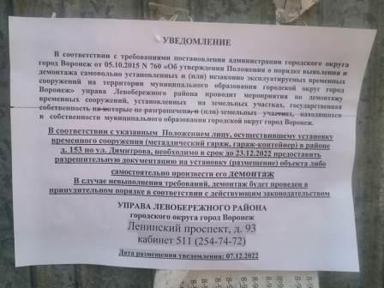 | Сведения отсутствуют
5 | г. Воронеж, в районе д. 155 по ул. Димитрова | 07.12.2022 | 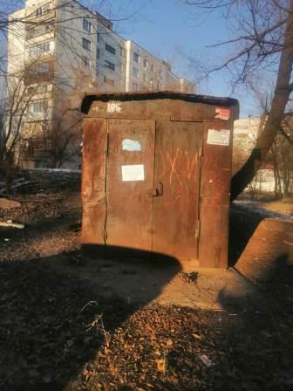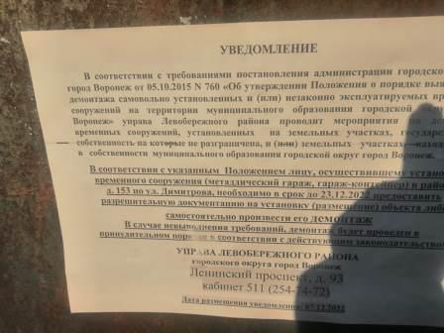 | Сведения отсутствуют

